研討會名稱 | 【免費】雨水貯集及生活雜排水再利用講習研討會議
舉辦時間及地點 | ※北部場次2010年10月15日(星期五)09:00~14:00  國立台北科技大學(台北市忠孝東路三段一號)－共同科館B1演講廳  ※中部場次2010年10月13日(星期三)09:00~14:00  靜宜大學(台中縣沙鹿鎮中棲路200號)－任垣樓 國際會議廳  ※南部場次2010年10月27日(星期三)09:00~14:00  國立科學工藝博物館(高雄市三民區九如一路720號)－南館階梯教室S105  ＊各場交通資訊請參閱附件一。
報名人數 | 每場名額100名（額滿截止），報名截止日: 2010/10/08  ＊名額有限，故一人只能選擇一場次，請勿重複報名。
報名方式 | 傳真報名 (02)2926-2703、(02)2462-4053  ＊報名表請依附件二填寫。傳真報名時間為上班日09:00~17:00
聯絡人 | 台灣雨水利用協會 / 邱寶慧小姐、黃偉民先生 / 02-29268570
研討會主題 | 台灣地區水資源短缺，興建大型水庫現階段推行不易，替代水源的之開發與再利用已成為未來水資源開發的之重要途徑，依據「推動節約用水，推廣再利用的中水系統，使全國平均之人均用水量逐步降至每日250公升以下。」之環境政策，落實國家水資源永續經營之理念，水利署推動雨水及生活雜排水回收再利用增加替代水源，並委託台灣雨水利用協會針對學界（各級學校）之相關人員，依各縣市所在之地理位置劃分北、中、南三區各辦理一場次之「雨水貯集及生活雜排水再利用講習演討會議」，將邀請國內相關領域有豐碩成果與經驗之專家學者擔任主講員，對國內教育單位相關人員，以水資源永續利用、雨水貯集利用、生活雜排水再利用及節約用水等議題進行講習與研討。  主辦單位：經濟部水利署  執行單位：台灣雨水利用協會  合辦單位：國立台灣海洋大學、國立台北科技大學、靜宜大學、國立科學工藝博物館  邀請對象：大專院校、高中(職)、國中小教職人員  費 用：免費  座談議題：  - 新興水源開發利用  說明再生水資源永續利用之重要性及政策。  - 雨水貯集再利用技術  主要介紹雨水貯集再利用之設計，包含系統之組成、各子系統之元件、維護應注意事項。  - 生活雜排水再利用技術  主要介紹生活雜排水再利用之設計，包含系統之組成、各子系統之元件、維護應注意事項。  - 雨水貯集及生活排水回收再利用規劃及估價補助系統-應用示範  主要將第一年度之成果「雨水貯集及生活排水回收再利用規劃及估價補助系統」教育宣導操作教學，並說明水利署目前推動之政策。  議 程：
  時間 | 議程 | 講者
  09:00-09:30 | 報到
  09:30-09:40 | 貴賓致詞 | 經濟部水利署  長官
  09:40-10:10 | 新興水源開發利用 | (待邀)
  10:10-10:40 | 雨水貯集再利用技術 | 國立海洋大學  廖朝軒教授
  10:40-11:00 | 休息
  11:00-11:30 | 生活雜排水再利用技術 | 能邦科技顧問  股份有限公司
  11:30-12:00 | 雨水貯集及生活排水回收再利用規劃及估價補助系統-應用示範 | 國立海洋大學  廖朝軒教授
  12:00-13:10 | 午餐(附餐)
  13:10-13:30 | 綜合討論
  13:30-14:00 | 現地觀摩  北部場次: 國立台北科技大學  中部場次: 靜宜大學  南部場次: 國立科學工藝博物館
10/15(五)北部場－國立台北科技大學
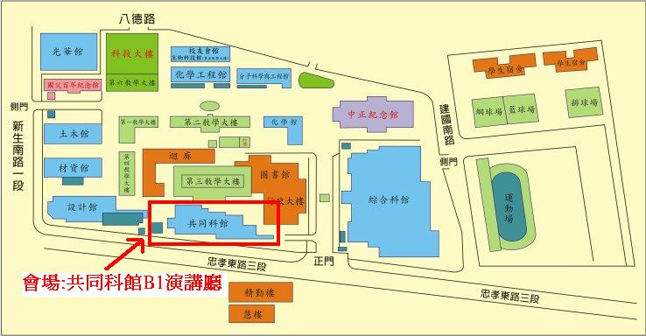
附件一 交通資訊

※搭乘捷運
【板南線】忠孝新生站，4號出口台北科技大學。

※各線公車
台北科技大學站--212、212直達車、232、262、299及605。
忠孝新生路口站--5、72、109、115、214、222、226、280、290、311、505、642、665、668、672及松江新生幹線。

※搭火車
由台北火車站直接轉捷運【板南線】至忠孝新生站，4號出口台北科技大學。

※搭高鐵
由高鐵台北站直接轉捷運【板南線】至忠孝新生站，4號出口台北科技大學。
※自行開車
【國道一號】於建國北路/松江路交流道下(靠左走建國北路高架橋)
於忠孝東路出口下(循右線右轉忠孝東路)續行約100公尺即達本校。
【國道三號】於新店交流道接木柵交流道下辛亥路轉建國南路直走至忠孝東路口即達本校。

10/13(三)中部場－靜宜大學
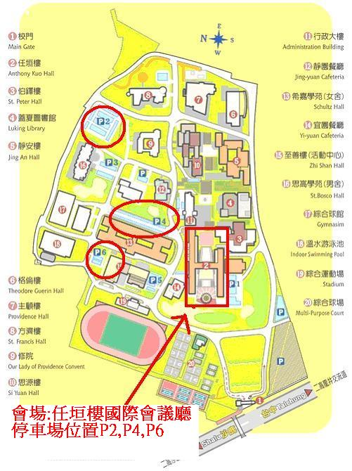
※國道一號
1.中港交流道：
自國道一號→請下178.6KM中港交流道(台中/沙鹿)→請選擇沙鹿方向出口→接往(西)沙鹿與台中港方向行駛(沿中港路→中棲路)→約 11 公里即可抵達本校。
※國道三號
1.龍井交流道：
自國道三號→請下182.8KM龍井交流道(龍井/台中)→請選擇台中方向出口→第一個紅綠燈(約700公尺)左轉→往沙鹿方向行駛→至中棲路左轉→約4公里即可抵達本校。
2.沙鹿交流道：
自國道三號→請下176.1KM沙鹿交流道(大雅/沙鹿)→請選擇沙鹿方向出口→往(西/右)沙鹿台中方向直走至中棲路左轉→約2公里即可抵達本校。
※搭乘台灣高鐵
1.搭乘計程車：
高鐵台中站經國道三號，下龍井交流道至靜宜大學(車程約40分鐘)。
2.搭乘免費快捷專車至台中榮總站，再轉搭計程車或巨業客運：
於高鐵台中站搭乘免費快捷專車至台中榮總站，每日約50班次，約10-15分鐘一班車，再轉搭計程車或巨業客運(往大甲、清水、梧棲、通霄，費用23元)至靜宜大學，車程約10分鐘，費用約200元。
3.搭乘台鐵區間車前往沙鹿火車站，再轉搭計程車或巨業客運：
由高鐵台中站大廳層3號出口方向前往台鐵新烏日站，搭乘台鐵區間車前往沙鹿，每日共9班車，票價30元，約30分鐘可到達沙鹿，再轉搭巨業客運(費用23元)或計程車(費用約150元)至靜宜大學。
※搭乘公車或火車
1.搭客運巴士(如國光客運、飛狗巴士)：
請搭乘經中港交流道(或台中車站)的班次，下交流道後第一站「朝馬」站即下車，至中港路改搭巨業客運(往大甲、清水、梧棲、通霄) ，在靜宜大學站下車(車程約20分鐘)。
2.搭統聯客運：
A.搭乘往台中港車次(購買往沙鹿站車票)，可於靜宜大學站下車。
B.可於中港轉運站下車，在對面麥當勞前站牌，搭乘巨業客運，於靜宜大學站下車。
3.搭海線火車至沙鹿火車站者：(建議搭乘)
請在沙鹿站下車後，改搭計程車到校，或至沙鹿中山路巨業客運沙鹿總站搭往台中的班車，在靜宜大學站下車(車程約10分鐘)。
4.搭山線火車或國光客運至台中火車站者：
請到台中火車站附近巨業客運站(從火車站出來往右邊方向建國路行走約2分鐘)，搭乘往大甲、清水、梧棲、通霄的班車，在靜宜大學站下車(車程約50分鐘)。

10/27(三)南部場次：國立科學工藝博物館
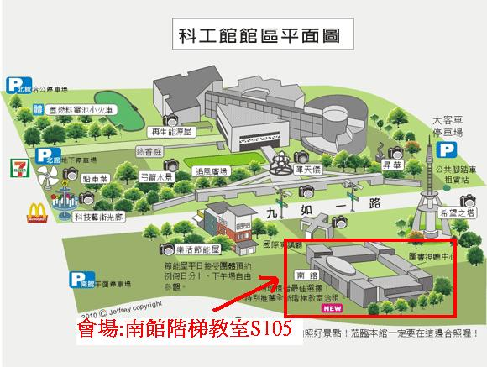
※高速公路南下來車
由九如交流道下，右轉九如路至本館。
※墾丁、恆春、林園方向來車
由中山路右轉上高速公路，在中正交流道下左轉中正路，至大順路右轉，在覺民路口左轉至本館。
由中山路右轉民權路，至民生路右轉，接民族路左轉，至九如路右轉至本館。
※省道台南、岡山方向來車
經民族路至大順路左轉，到覺民路右轉至本館。
※搭火車、台汽
在高雄火車站下車，轉搭60(前站搭乘)、73(後站搭乘)路線公車。
※搭飛機
由小港機場搭機場幹線至火車站轉車至本館。
雨水貯集及生活雜排水再利用講習研討會議報名表
附件二 報名表
會議地點 | 10/15(五) 北部場次：國立台北科技大學－共同科館B1演講廳  10/13(三) 中部場次：靜宜大學－任垣樓 國際會議廳  10/27(三) 南部場次：國立科學工藝博物館－南館階梯教室S105
場次 | 北部場次 中部場次 南部場次
餐點（中餐） |  葷  素
姓名 |  | 身份證字號
聯絡電話 |  | 傳真
E-mail
聯絡地址
服務機關名稱
所需證書類別 | - 公務人員終身學習護照登錄
身份 | - 公務人員  - 一般人士  - 其他
- 由於名額有限請於10月08日前完成報名程序，報名表填完後，請以傳真回覆（未避免遺漏情形發生，請務必來電確認報名情形，若無完成確認程序，則以執行單位登錄之報名情形為參加依據）。
- 中部場－靜宜大學，開車前來者需帶報名表上之通行證前來，以利於車子方便停入校園。


